Obsah

1. Základní ekonomické pojmy 1
2. Měření výkonu ekonomiky 5
3. Inflace 7
4. Nezaměstnanost 8
5. Konkurence 8
6. Hospodářská politika 9
Úloha vlády v ekonomice 9
Hospodářská cyklus 10
Nástroje hospodářské politiky 10
Fiskální politika 10
Monetární politika 12

V této kapitole jsou uvedeny pouze některé zcela základní pojmy ekonomie. Jedná se o ty, které jsou naprosto nezbytné pro pochopení ekonomických aspektů sportu. Účelem tedy není postihnout základní ekonomické termíny a veličiny, ale upozornit na ty skutečnosti, které studentům umožní pochopit základní ekonomické procesy, uskutečňované v oblasti sportu.
.

1. Základní ekonomické pojmy
Velmi důležité je pochopení rozdílů mezi pojmy ekonomie a ekonomika. Ekonomie je vědní disciplína, která vznikla ve druhé polovině 18. století a její počátky jsou spojeny s anglickým ekonomem Adamem Smithem a vydáním jeho knihy O podstatě a původu bohatství národů. Zabývá se využíváním omezených zdrojů k výrobě různých druhů zboží a služeb a jejich rozdělováním mezi spotřebitele. Naopak ekonomika je praktický obor zkoumající hospodářskou stránku určité činnosti. Můžeme mluvit o ekonomice daného státu, ekonomice firmy, případně ekonomice sportovního klubu.

Ekonomii rozdělujeme na dvě hlavní části, makroekonomii a mikroekonomii. Mikroekonomie zkoumá chování jednotlivých subjektů ekonomiky. Mezi hlavní ekonomické subjekty řadíme domácnosti, firmy a stát. Na řešení mikroekonomických problémů tedy nahlížíme vždy z pohledu 1 subjektu. Makroekonomie naopak zkoumá chování ekonomiky jako celku, zkoumá jevy, které se dotýkají všech subjektů ekonomiky. Ke stěžejním problémům soudobé makroekonomie patří hospodářský růst a cyklické výkyvy ekonomiky. Z toho můžeme vyvodit jednotlivé oblasti zkoumání makroekonomie, kterými jsou:
- výkonnost ekonomiky, měření jejího výkonu (otázky spojené s hospodářským růstem, rovnováha národního hospodářství)
- úroveň zaměstnanosti v ekonomice, vysvětlení příčin vzniku nezaměstnanosti a její úrovně
- pojetí inflace a vysvětlení jejího vzniku a dopadů na hospodářství
- makroekonomická politika státu (vlády) – tzv. hospodářská politika:
              - fiskální (rozpočtová)
              - monetární (peněžní)
              - důchodová
              - vnější obchodní a měnová

Hlavní motivací k ekonomickému jednání jsou neustále rozvíjející se potřeby a omezené zdroje. V ekonomii je potřeba chápána jako pocit nedostatku, který si uvědomujeme a snažíme se ho odstraňovat spotřebou statků a služeb.
Maslow uvádí následující hierarchii pro uspokojování potřeb

potřeba
seberealizace

potřeba uznání
(status uznání)

sociální potřeby
(láska sounáležitost)

potřeby bezpečnosti proces
(ochrana) uspokojování
fyziologické potřeby potřeb
(žízeň, hlad)

Statkem potom rozumíme vše, co je schopno potřeby uspokojit. Zdroji označujeme vše, co může být využito k výrobě statků. Užitek vyjadřuje schopnost statku uspokojit potřebu. Posledním pojmem, ale dále nepostradatelným, který je třeba vysvětlit jsou výrobní faktory. Jedná se o vstupy při výrobě statků. Mezi výrobní faktory řadíme práci, půdu a kapitál. Práce a půda jsou prvotními výrobními faktory, kapitál potom druhotným. Odměnou za vynaložení výrobního faktoru práce je mzda (plat), odměnou za použití půdy je renta a kapitálu úrok. Výrobní faktory jsou ve vlastnictví jednotlivců nebo domácností.

Tržní mechanismus

Tržním mechanismem rozumíme proces vzájemného ovlivňování tvorby nabídky, tvorby poptávky a tvorby ceny. Změna jednoho prvku uvádí do pohybu ostatní prvky. Např. změna v poptávce vyvolá změnu nabídky a ceny a naopak. Směnu na trhu umožňují peníze.

CENA

NABÍDKA TRH POPTÁVKA

Nabídka
Nabídkou rozumíme souhrn všech zamýšlených prodejů. Rozměr nabídky je dám objemem výstupu a cenami produkce. Nabídku určují vztahy mezi množstvím nabízené produkce (Q) a cenou (P), za kterou jsou ochotni nabízející prodat. Dílčí nabídkou rozumíme množství jednoho výrobku nabízeného při určité ceně (mikroekonomický pohled). Agregátní (celkovou) nabídku určuje objem výroby všech tržních producentů a cen (cenová hladina), za které jsou ochotni prodat. Nabídku značíme S (Supply).
Ve spojení s nabídkou mluvíme o zákonu rostoucí nabídky. Ten vyjadřuje, že s rostoucí cenou se zvyšuje množství nabízené produkce.

P S

Q
Jsme-li v oblasti mikroekonomické (mluvíme o dílčí nabídce), potom
P je cena výrobku
Q množství výrobku
S nabídka výrobku

P AS

Q
Jsme-li v oblasti makroekonomické (mluvíme o agregátní nabídce), potom
P je cenová hladina
Q výstup ekonomiky (důchod, produkt)
AS agregátní nabídka

Poptávka
Poptávka představuje souhrn zamýšlených koupí. Je rovněž určována množstvím, ale v tomto případě poptávaným a cenou, za kterou jsou kupující ochotni nakupovat. Dílčí poptávkou (D) rozumíme poptávku po jednom výrobku, kterou představují zamýšlené výdaje různých kupujících po jednom výrobku či službě. Na tomto místě je třeba zmínit pojem koupěschopná poptávka, tím máme na mysli nejen to, že někdo chce nebo touží něco koupit, ale že také má peněžní prostředky, za které může koupi při dané ceně uskutečnit. Agregátní poptávka (AD) je určena celkovým objemem produkce, který chtějí kupující zakoupit a cenami, za které jsou ochotni nakupovat. Pro kupujícího je tedy výrobek tím přijatelnější, čím je jeho cena nižší. Z toho plyne, že poptávková křivka vyjadřuje ochotu kupovat větší množství při nižší ceně. Pro poptávku je charakteristický klesající tvar, hovoříme o zákonu klesající poptávky, který říká, že s rostoucí cenou, klesá poptávané množství.

P

AD

Q
Jsme-li v oblasti makroekonomické (mluvíme o agregátní poptávce), potom
P je cenová hladina
Q výstup ekonomiky (důchod, produkt)
AD agregátní poptávka

P

D

Q
Jsme-li v oblasti mikroekonomické (mluvíme o dílčí poptávce), potom
P je cena výrobku
Q množství výrobku
D poptávka po výrobku

Nabídka a poptávka představují dvě strany trhu, na vztazích mezi nimi je ve skutečnosti založen trh i tržní mechanismus. Cena je proto chápána jako výslednice střetu mezi nabídkou a poptávkou a její změny jako odraz změn vztahu mezi nabídkou a poptávkou. Převaha nabídky nad poptávkou se obecně projevuje poklesem ceny a naopak převaha poptávky se projeví růstem ceny. Úkolem trhu je tedy efektivní alokace zdrojů.

Rovnovážné množství a rovnovážná cena

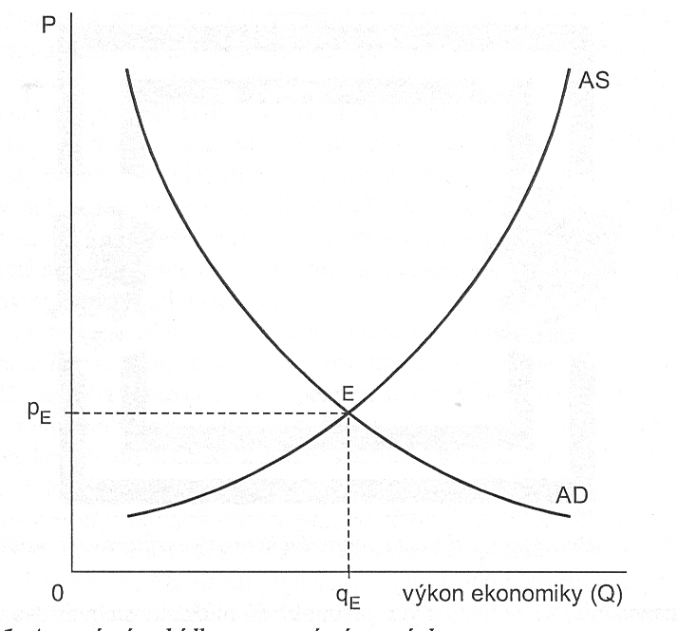
p_{e} označujeme jako rovnovážnou cenu
q_{e} označujeme jako rovnovážné množství

- jedná se o makroekonomický pohled
- obdobně tomu bude z mikroekonomického
pohledu (S, D, P, p_{e,} q_{e})

2. Měření výkonu ekonomiky
Jedním ze základních předpokladů umožňujících popis i analýzu na makroekonomické úrovni je postižení výkonu ekonomiky jako celku. Výkon národního hospodářství je založen na využívání výrobních faktorů. Jejich disponibilní množství, kvalita a dostupná úroveň technologií vymezují hranici výrobních možností, tzn. maximálních dosažitelných výkonů ekonomiky za daných podmínek, jedná se tedy o determinanty výkonu ekonomiky. Výstup ekonomiky je současně veličinou tokovou, tzn. je určen absolutním rozměrem v čase. Na rozdíl od veličin stavových, které jsou vyjádřeny pouze absolutním rozměrem. Základní způsob vyjádření výkonu, který budeme v dalším výkladu používat, spočívá ve změření toku výrobků a služeb.
Budeme-li měřit tok výstupů směřujících na trh finální produkce, získáme veličinu označovanou jako produkt. Pokud budeme měřit výstup ekonomiky pomocí příjmů, které pobírají domácnosti za služby výrobních faktorů, pak veličinu takto změřenou budeme nazývat důchod.

Základní veličinou používanou k měření výkonnosti ekonomiky je hrubý národní nebo domácí produkt (HDP, HNP). Rozdíl mezi těmito veličinami je v stupni mezinárodního propojení ekonomik. Národní produkt (NP) slouží k měření výkonu (výstupu) výrobních faktorů podle jejich národní příslušnosti, bez ohledu na region, ve kterém výrobní faktory působí. Domácí produkt (DP) vyjadřuje rozměr výstupu (finální produkce) vytvořeného za určité období výrobními faktory na území státu, bez ohledu na národní příslušnosti užívaných výrobních faktorů. To znamená, že např. zisky americké firmy v ČR jsou součástí HNP Spojených států amerických, ale také HDP České republiky (nezapočítávají se do HDP USA a HNP ČR). Obecně platí, že se do země vrací důchody z národních výrobních faktor používaných v zahraničí a naopak, jsou-li v ekonomice země využívány zahraniční výrobní faktory, potom jim náležející důchody zemi opouštějí.

Produkt je definován jako tržní hodnota finální produkce dosaženéí za jeden rok. Tzn., že statky a služby zahrnované do hrubého produktu mají podobu finálních (konečných) výrobků. Současně se jedná o peněžní ocenění, tedy peněžní vyjádření hodnoty celkové produkce. Domácí produkt (DP) má svůj fyzický objem, který představují různorodé statky počitatelné v různých jednotkách. Všechny se však směňují a v tržních transakcích získávají jednotný peněžní rozměr, který jim vtiskují jejich tržní ceny.
Zjednodušeně můžeme říci, že hrubý produkt:
- jsou pouze finální (konečné statky) výrobky
- statky započítávané do HP jsou oceňovány penězi
- jinými slovy - v penězích vyjadřujeme celkovou produkci,
- ocenění finální produkce tržními cenami

Do hrubého produktu nezahrnujeme:
- čistě peněžní transakce, tj. např. nákup a prodej cenných papírů, převody nemovitostí
(směnné transakce existujícího majetku)
- meziprodukty (dodávky mezi podniky jako jsou součástky – vstupují dále do výrobního
procesu)

Jako v případě jiných cenových vyjádření, i v případě DP musíme rozlišit mezi nominálním a reálným rozměrem. Jestliže je DP vyjádřen v tržních cenách, získáme veličinu nominální DP. Jeho velikost závisí jak na změnách objemu prodaných výrobků a služeb tak také na změnách cen (cenové hladiny). Protože nominální HDP je tržní hodnotou celkové produkce finálních výrobků vytvořených v dané ekonomice vyjádřenou v běžných cenách, může růst jako prostý důsledek vzestupu tržních cen. A to i tehdy, když fyzický objem produkce stagnuje nebo dokonce klesá.

Abychom odstranili zkreslení vyvolané pohyby cenových hladin, je třeba uvádět rozměr produkce ve stálých cenách. Potom získáme veličinu DP v reálných rozměrech, meziročně srovnatelných. Reálné HDP se mění pouze vlivem změny velikosti objemu finální produkce výrobků a služeb.

Převod z nominálního na reálný rozměr se uskutečňuje přepočtem na hladinu stálých cen, kdy ceny určitého roku se zvolí za základ, ve kterém je oceňována i produkce následujících či předchozích let (odstraní se tak pohyb cenových hladin).

Tabulka HDP ČR 1993 – 2001 (v mld. CZK)

Ukazatel | 1993 | 1994 | 1995 | 1996 | 1997 | 1998 | 1999 | 2000 | 2001
HDPR | 1275 | 1304 | 1381 | 1440 | 1429 | 1414 | 1421 | 1467 | 1515
HDPN | 1020 | 1183 | 1381 | 1567 | 1680 | 1839 | 1902 | 1985 | 2158
Pozn. Převedeno na hladinu stálých cen roku 1995

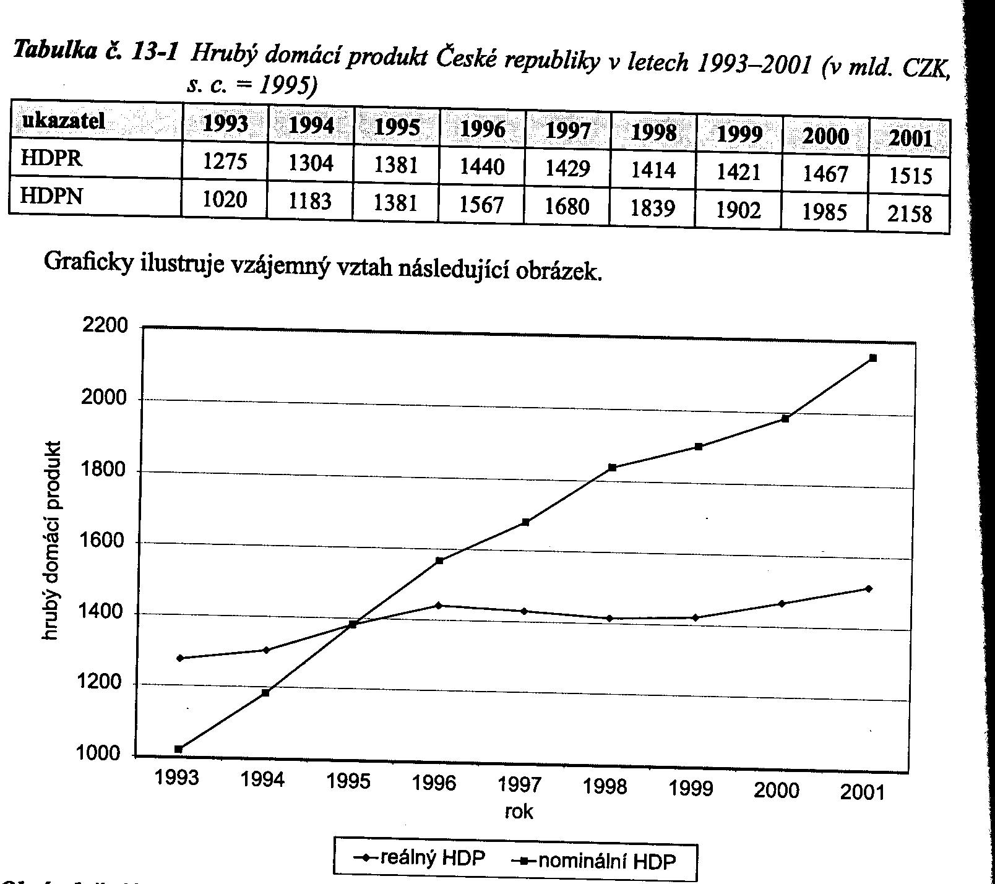

Obr. Hrubý domácí produkt ČR v letech 1993 – 2001

HDP nepostihuje vše, co se skutečným výkonem ekonomiky souvisí. V DP není zachyceno:
- netržní statky (vytvořené domácnostmi), odhad asi 1/3 HDP USA
- hodnotu volného času
- škody na životním prostředí
- podzemní (stínovou, šedou, černou ekonomiku) – to, co neprochází oficiálně trhem, např. drogy, daňové úniky – odhad asi 14 % HDP Eurozóny
- kvalita zboží a služeb (opačný pohyb cen oproti kvalitě)

Výdajová metoda vyjádření HDP

Pro úplnost uvádíme jednu z metod měření HDP. V ekonomice nakupují domácnosti, firmy, stát a část produkce směřuje do zahraničí. Budeme-li měřit HDP pomocí výdajů spojených s jeho realizací, je vyjádřitelný součtem následujících položek:

C výdaje na spotřebu
I_{B} soukromé hrubé domácí investice
G stání nákupy výrobků a služeb
E_{N} čistý export

Hrubé investice tvoří jak výdaje spojené s obnovou (investice restituční), tak výdaje znamenající rozšíření, tedy tvorbu dodatečných kapitálových statků. Čistý export je rozdíl mezi exportem a importem. Hodnota čistého exportu může být i záporná, což je právě případ ČR.

HDP vyjádřený touto metodou je možno zapsat jako:
HDP = C + I_{B} + G + E_{N}

3. Inflace
Inflace je makroekonomický jev. Postihuje všechny subjekty ekonomiky. Inflace je všeobecně spojována s růstem tržních cen, který způsobuje snižování koupěschopnosti peněz. Pohyb tržních cen není u různých druhů zboží stejný. Je zřejmé, že ceny potravin v čase porostou, naopak ceny elektrotechniky budou v čase klesat. Z makroekonomického hlediska je tedy důležité, co změny cen jednotlivých výrobků vyjadřují ve svém souhrnu.

Pro celkovou úroveň cen výrobků a služeb, které se v hospodářství prodávají a nakupují, zavádíme označení cenová hladina. Pomocí jejího měření zjišťujeme, zda jsou vzestupy cen určitého druhu zboží kompenzovány cenovými poklesy u jiného zboží, nebo cenová úroveň vykazuje vzestup, případně pokles. O inflaci můžeme hovořit pouze tehdy, dochází-li k růstu cenové hladiny v delším časovém období. Opakem inflace je deflace (pokles cenové hladiny).

K měření cenové hladiny se používají cenové indexy, což jsou vážené průměry cen vybraných zboží a služeb. Cenové indexy poměřují úroveň vybraného koše výrobků a služeb. Jedním z nejrozšířenějších je index spotřebitelských cen (CPI), používaný k zachycení dopadů změn cenové hladiny na domácnosti a jejich životní náklady. Má-li být schopen CPI tyto informace poskytovat, musí být konstruován tak, aby postihoval ten okruh výrobků a služeb, který je rozhodující z hlediska výdajů domácností. Reprezentativní spotřebitelský koš zahrnoval při aktualizaci v roce 2001 celkem 775 položek.

Inflaci můžeme dělit podle různých kritérií. Z pohledu kvantitativního odlišení dělíme inflaci na:
- mírnou - někdy je označována jako plíživá. Je pro ni charakteristické, že
tempo růstu cenové hladiny nepřekračuje tempo růstu výkonu
ekonomiky. Roste nejen nominální, ale i reálný produkt.
Dosahuje nižších hodnot než 10 %.
- pádivou - rychlejší růst cenové hladiny oproti růstu výkonu ekonomiky.
Důsledkem je klesající síla peněz.
- hyperinflaci - v řádech tisíců procent. Dochází ke znehodnocení peněz.

4. Nezaměstnanost
Nezaměstnanost (makroekonomický jev) bývá často označována za projev poruch na trhu práce a její rozsah se měří ukazatelem míry nezaměstnanosti:

N
n = ------ x 100 (%)
L
kde n je míra nezaměstnanosti
N počet nezaměstnaných
L počet práceschopných, kteří pracují nebo se ucházejí o pracovní místo, tzn.
ekonomicky aktivní obyvatelstvo

Nezaměstnanost se vyskytuje na trhu práce. Práce jako jeden z výrobních faktorů je ve vlastnictví domácností. Nabídku na trhu práce tvoří domácnosti, které nabízejí (ucházejí se o) práci. Poptávku po práci (pracovní síle) tvoří firmy.

5. Konkurence
Konkurencí budeme rozumět proces střetávání různých, zpravidla protikladných zájmů tržních subjektů. Proces konkurence je od trhu neoddělitelný a je předpokladem fungování trhu. Dnešní konkurence má podobu různých typů a rozšiřují se i formy, ve kterých probíhá. Má-li existovat konkurenční prostředí, musí se trhu účastnit alespoň dva vzájemně závislé subjekty.
Jedním z typů konkurence je konkurence napříč trhem. Toto je označení pro subjekty na straně nabídky a na straně poptávky (mezi nabídkou a poptávkou).
Z hlediska vývoje trhu a mechanismu jeho fungování a jak uvidíme, z hlediska samotného vývoje tržního hospodářství, sehrává klíčovou roli konkurence mezi subjekty nabídky.

Konkurence mezi firmami se uskutečňuje v podobě dvou základních forem, podle nichž rozlišujeme: konkurenci cenovou a necenovou. Jedná se o dělení podle prostředků konkurenčního boje.
Cenová konkurence znamená, že si firmy konkurují prostřednictvím ceny. Projevuje se snižováním ceny a její smysl spočívá v možnosti realizovat větší množství produkce za nižší cenu. Je to forma přilákat koupěschopnou poptávku právě ke své produkci. Nezanedbatelným cílem je snaha ohrozit tímto krokem tržní pozice konkurentů, z nichž někteří již nemusí být schopni při nižší ceně vyrábět. Jde tedy i o snahu získat významnější tržní podíl. Je-li užívána má často podobu cenové války, kdy cenový pokles uskutečňuje významný tržní producent s cílem likvidovat nízkou cenou slabšího konkurenta (cesta dalšího posílení tržní pozice).
Necenová konkurence používá jiných prostředků a metod při přilákání koupěschopné poptávky ke své produkci. Mezi prostředky, které mají firmy k dispozici jsou např.:
- kvalita produkce
- širší podmínky prodeje (servis, garance, úvěr aj.)
- reklama
- dobré jméno firmy
- značka, atd.

V ekonomii je běžně užíváno i jiné hledisko dělení konkurence, které vychází z poznání, že charakter konkurence závisí především na charakteru tržního prostředí (omezený počet subjektů na straně nabídky). Tuto situaci nazýváme nedokonalou konkurencí. Mezi tři základní formy konkurence řadíme: monopol, oligopol a monopolní konkurenci.

Monopol
Pojem monopol vyjadřuje situaci, kdy na straně nabídky stojí pouze jeden nabízející. Jedná se o nejvyhraněnější formu nedokonalé konkurence. Monopol může vzniknout na základě:
- přírodních zvláštností (přírodní monopol)
- administrativního státního zásahu
- kontroly zdrojů (např. suroviny)
- na tržním podílu opírajícím se o kapitálovou sílu
- právní restrikce (patenty či ochrana autorských práv)

Oligopol
Nejtypičtější formou nedokonalé konkurence je výsada malé skupiny. Je charakteristickým znakem soudobých trhů, že rozhodující část produkce dodává několik málo firem. Tuto situaci nazýváme oligopol. Jako příklad můžeme uvést mobilní operátory.

Monopolistická konkurence
Základem monopolistické konkurence je velká skupina výrobců (mnoho malých), z nichž žádný neovlivňuje celkovou tržní situaci. Na trhu se vyskytuje mnoho podobných výroků (diferencovaný produkt), trh se rozpadá na trhy jednotlivých výrobců (podle kvality, provedení, značky, jména firmy. Jedná se „nejmenší formu“ nedokonalé konkurence.

6. Hospodářská politika
Hospodářskou politikou obecně rozumíme přístup státu k ekonomice své země. Jedná se o souhrn cílů, nástrojů, rozhodovacích procesů a konkrétních opatření státu.

Úloha vlády v ekonomice
- vytvořit právní rámec fungování ekonomiky
- určení makroekonomické politiky (jako např. opatření proti nezaměstnanosti, inflaci
apod.)
- ovlivňovat přerozdělování zdrojů, a tím i ekonomickou efektivnost
- tvorba sociálních a ekologických programů a strategií

Hospodářská cyklus
Hospodářský cyklus je opakující se nesoulad mezi potenciálním produktem a skutečným produktem národního hospodářství.
Recese – vyznačuje se poklesem makroekonomických ukazatelů a růstem míry nezaměstnanosti, je spojena se značnými ztrátami HDP.
Expanze – fáze ekonomického cyklu vyznačující se vzestupem úrovně skutečného produktu. Jedná se o růstovou fázi cyklu, ve které se ekonomika vzdaluje od sedla. V průběhu expanze je možné rozlišit dvě období. V prvním se ekonomika ve skutečnosti navrací na úroveň, kterou již dosahovala a pro označení této části vzestupu se někdy používají pojmy obnova, zotavení, oživení. Pro tu část vzestupné fáze, která se vyznačuje vyšším skutečným produktem než je úroveň potenciálního výstupu, mohou být použita označení boom, případně konjunktura či rozmach.
Vrchol a dno (sedlo) jsou body obratu, kdy se mění vztah mezi agregátní poptávkou a agregátní nabídkou.
(GAP je mezera výstupu tj. rozdíl mezi skutečným produktem a potenciálním produktem)

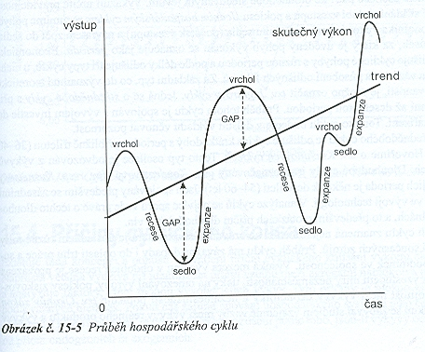

Nástroje hospodářské politiky
Fiskální politika – v oblasti státního rozpočtu
Monetární politika – peněžní a úvěrová politika státu a centrální banky v tržním
mechanismu.
Důchodová politika – v oblasti mezd a stability v hospodářství a nerovnosti v důchodech
Vnější obchodní a měnová politika

Fiskální politika
Fiskální politika spočívá ve stanovení zdanění a výdajů k ovlivnění makroekonomické výkonnosti ekonomiky. Výdaje v tomto případě znamenají vládní výdaje na statky a služby. Ovlivňují celkovou úroveň výdajů v národním hospodářství (zvyšují agregátní poptávku) a tak mohou ovlivnit i úroveň HDP.
Rozpočtová soustava v ČR se skládá v současné době ze soustavy veřejných rozpočtů, a to státního rozpočtu, dále rozpočtů měst a obcí jako ZÚSC, od r. 2001 rozpočtů krajů jako VÚSC. Hlavním nástrojem pro uplatňování fiskální politiky je státní rozpočet. Ten má příjmovou a výdajovou stránku. Rozhodující složkou příjmové stránky státního rozpočtu jsou daně.
Daňové příjmy v ČR (Peková, 2005) v současnosti můžeme rozdělit do dvou hlavních skupin. Na daně přímé a nepřímé.
Mezi daně přímé řadíme:
- Daně z příjmů: Daň z příjmů právnických osob
Daň z příjmů fyzických osob

- Daně majetkové: Daň z nemovitostí
Daň silniční
Daň darovací
Daň dědická
Daň z převodu nemovitostí
- příspěvek na sociální zabezpečení
- povinné zdravotní pojištění
- místní poplatky

Mezi nepřímé daně řadíme:
- univerzální daň: DPH (Daň z přidané hodnoty)
- specifické (selektivní): - spotřební daně
- dálniční poplatek
- cla

Předpokládá se, že brzy budou uzákoněny konkrétní ekologické daně.
Správu a výběr daní vykonávají v ČR finanční úřady, celní úřady (u nepřímých spotřebních daní při dovozu zboží a u silniční daně v případě mezinárodní tranzitní a podobné dopravy) a obecní úřady (u místních poplatků).

Rozhodující složkou na výdajové straně státního rozpočtu jsou výdaje na nákup výrobků a služeb a transfery. Transfery resp. transferové platby představují jednostranné výdaje ze státního rozpočtu směřující k jiným subjektům např. výplaty starobních důchodů, invalidních důchodů, podpory v nezaměstnanosti či některé jiné druhy podpor.

Pokud příjmy státního rozpočtu nedosahují úrovně výdajů, vzniká deficit státního rozpočtu. Ke krytí deficitu stát vypůjčuje prostředky, a to dvojím základním způsobem:
- prodejem státních cenných papírů prostřednictvím trhu s cennými papíry
- vypůjčením od jiného subjektu

Podle vztahu mezi příjmovou a výdajovou stránkou státního rozpočtu rozlišujeme rozpočet:
- vyrovnaný
- schodkový (dochází ke vzniku deficitu)
- přebytkový (příjmy jsou vyšší než výdaje)
Pokud dochází k opakovanému deficitu státního rozpočtu, vzniká státní dluh.

Rozpočtový proces u státního rozpočtu ČR

Rozpočtový proces upravují v ČR zákony o rozpočtových pravidlech. Rozpočtovým obdobím je kalendářní rok (je shodné v celé rozpočtové soustavě ČR).
Rozpočtový proces v případě SR tvá minimálně 1,5 roku. Zahrnuje etapu přípravy, projednávání, schvalování, plnění státního rozpočtu a průběžné i následné kontroly plnění. V uplynulých letech začalo Ministerstvo financí sestavovat tříletou rozpočtovou prognózu – výhled, kumulativně vždy na nejbližší léta, uzákonila je Rozpočtová pravidla platná od r. 2001 (také požadavek EU).
Sestavováním návrhu státního rozpočtu je pověřeno Ministerstvo financí, a to zhruba 3/4 roku před začátkem rozpočtového období. Vychází z podkladů jednotlivých ústředních orgánů a ministerstev, požadavků obcí a krajů na transfery ze státního rozpočtu.
Návrh SR je projednán ve vládě, poté se předkládá k projednání a ke schválení formou zákona – pouze Poslanecké sněmovně ČR. Senát se SR nezabývá. Schvalování návrhu SR ČR probíhá ve třech čteních. Návrh státního rozpočtu se projednává v rozpočtovém výboru.
V prvním čtení se schvalují základní údaje o SR:
- celkový objem SR – výše příjmů a výdajů
- případné saldo (v případě plánovaného deficitu)
- celkový objem dotací do rozpočtů územní samosprávy atd.
Ve druhém čtení probíhá projev ministra financí, vystupuje zpravodaj rozpočtového výboru, mohou se podávat návrhy na změny ve struktuře příjmů a výdajů.
Ve třetím čtení se hlasuje o přijetí návrhu SR ČR. Rozhoduje se prostou většinou hlasů poslanců. Schválený návrh SR může vetovat president. Pokud se nepodaří schválit návrh rozpočtu do začátku rozpočtového období, pak až do schválení návrhu rozpočtu se hospodaří podle tzv. rozpočtového provizoria. To vychází ze schváleného návrhu státního rozpočtu na předchozí rok.

Monetární politika
Uskutečňování monetární politiky patří mezi základní funkce centrální banky, ta odpovídá za realizaci peněžní a úvěrové politiky státu. Mezi hlavní úkoly řadíme:
- kontrolu množství peněz v ekonomice
- ovlivňování (regulaci) výše úrokových měr

Monetární politika je orientována na ovlivňování podmínek peněžního sektoru ekonomiky, přes který působí na její reálný sektor a dosahování cílů hospodářské politiky.

Pozn.: pro přesnost uvádím, že makroekonomii se někdy místo označení Q užívá značení Y (důchod), případně HDP apod.
Část kapitoly převzata z Fuchs, K., Tuleja, P. Základy ekonomie. Praha: Ekopress, 2005
Obrázek je vložen pouze pro ilustraci srovnání reálných a nominálních hodnot HDP
Kapitola je převzata z knihy Fuchs, K., Tuleja, P. Základy ekonomie. Praha: Ekopress, 2005. ISBN 80-86119-94-7
Tato kapitola je částečně převzata z knih: Fuchs, K., Tuleja, P. Základ ekonomie. Praha: Ekopress, 2005. ISBN 80-86119-94-7 Kozler, J., Matějka, J. Ekonomika, management, marketing v kostce pro SŠ. Havlíčkův Brod: Fragment, 2002. ISBN 80-7200-579-0 Makiw, N. G. Zásady ekonomie. Praha: Grada Publishing, 1999. ISBN 80-7169-891-1 Peková, J. Veřejné finance, úvod do problematiky. Praha: ASPI, 2005. ISBN 80-7357-049-1 Žák. P. Hospodářská politika. Praha: Ch. S. Beck
Potenciálním produktem rozumíme maximální udržitelný výkon. Jedná se dlouhodobě udržitelný, ale dlouhodobě nepřekročitelný výkon ekonomiky. Ekonomika ho dosahuje jen při optimálním využití disponibilních zdrojů, a proto bývá označován i jako výkon při plném využití zdrojů, při plné zaměstnanosti.

